TRƯỜNG ĐẠI HỌC BÁCH KHOA HÀ NỘI

VIỆN CÔNG NGHỆ THÔNG TIN VÀ TRUYỀN THÔNG



**Đồ án các công nghệ xây dựng HTTT**

**ĐỀ TÀI: HỆ THỐNG CROWDSOURCING**

|  |  |
| --- | --- |
| Nhóm sinh viên thực hiện: | Nguyễn Thị Thùy Dương MSSV: 20160849  Nguyễn Thị Hoài MSSV: 20161626  Nguyễn Huy Long MSSV: 20152273  Nguyễn Tùng Dương MSSV: 20160852 |
| Giảng viên hướng dẫn: | TS. Đỗ Bá Lâm |

*Hà Nội, 09/2019*

**MỤC LỤC**

Chương 1. Giới thiệu chung 4

1.1. Mục đích 4

1.2. Phạm vi dự án 4

1.3. Tài liệu tham khảo 4

Chương 2. Các yêu cầu cụ thể 4

2.1. Các tác nhân 4

2.2. Biểu đồ usecase tổng quan 5

2.3. Biểu đồ usecase phân rã 6

2.3.1. Phân rã usecase “Quản lý hồ sơ” 6

2.3.2. Phân rã usecase “Kiểm tra kết quả” 6

Chương 3. Mô tả chi tiết các chức năng 7

3.1. Đặc tả usecase tác nhân “Khách” 7

3.1.1. Đặc tả usecase “ Đăng ký” 7

3.2. Đặc tả usecase “requester” 7

3.2.1. Đặc tả usecase “Đăng nhập” 7

3.2.2. Đặc tả usecase “Xem thông tin hồ sơ” 8

3.2.3. Đặc tả usecase “Sửa thông tin hồ sơ” 8

3.2.4. Đặc tả usecase “Khóa tài khoản” 9

3.2.5. Đặc tả usecase “Tạo job” 10

3.2.6. Đặc tả usecase “Xem DS job đã tạo” 10

3.2.7. Đặc tả usecase “Xem DS Task” 11

3.2.8. Đặc tả usecase “Kiểm tra kết quả khác nhau” 11

3.2.9. Đặc tả usecase “Kiểm tra tất cả kết quả” 12

3.3. Đặc tả usecase “freelancer” 13

3.3.1. Đặc tả usecase “Xem danh sách job hiện thời” 13

3.3.2. Đặc tả usecase “Yêu cầu làm việc” 13

3.3.3. Đặc tả usecase “Xem danh sách job được chấp nhận” 14

3.3.4. Đặc tả usecase “Làm việc – Gán nhãn ảnh” 14

3.3.5. Đặc tả usecase “Làm việc – Khoanh vùng ảnh” 15

3.3.6. Đặc tả usecase “Làm việc – Gán nhãn từ” 16

3.3.7. Đặc tả usecase “Xem tiêu chuẩn” 16

**Lời nói đầu**

Ngày nay, sự phát triển của mạng internet đã gắn kết mọi người trên thế giới gần nhau hơn. Điều này đã sản sinh ra một hình thái tận dụng nguồn lực mới, sử dụng ưu thế của đám đông (crowdsourcing ) để giải quyết một công việc nào đó. Mô hình này giúp doanh nghiệp khai thác ý tưởng, trí tuệ tiềm ẩn từ đám đông, giúp giảm nhiều chi phí vận hành gia tăng tốc độ và giá trị công việc.

Dựa trên ý tưởng của mô hình này, nhóm em xin đề xuất xây dựng một trang web cung cấp dịch vụ cộng đồng cho các doanh nghiệp (được gọi là Requester) thuê " Crowdworkers " ở xa để thực hiện các nhiệm vụ theo yêu cầu riêng biệt mà máy tính hiện không thể thực hiện. Requester đăng các công việc, chẳng hạn như xác định nội dung cụ thể trong hình ảnh hoặc video, gán nhãn ảnh, đoạn văn, viết mô tả sản phẩm hoặc trả lời câu hỏi,… Crowdworkers duyệt qua các công việc hiện có và hoàn thành chúng để đổi lấy một mức thù lao được đặt ra bởi Requester.

# Giới thiệu chung

## Mục đích

Mục đích của đề tài là tìm hiểu về các chức năng, quy trình nghiệp vụ của các hệ thống crowdsourcing đã có trên thế giới và tiến hành áp dụng để xây dựng hệ thống thử nghiệm ở Việt Nam. Hệ thống đề cập tới việc thuê lực lượng bên ngoài thực hiện các công việc theo yêu cầu và trả tiền dựa trên kết quả đóng góp của họ. Nhờ đó, hệ thống có thể tận dụng được sức mạnh cộng đồng và lao động nhàn rỗi để giải quyết nhanh chóng các bài toán, các vấn đề đặt ra.

## Phạm vi dự án

Trong khuôn khổ của môn học, hệ thống mà chúng em xây dựng hướng đến người dùng là các công ty, tổ chức cần khai thác trí tuệ tập thể, kỹ năng và hiểu biết từ lực lượng lao động toàn cầu để hợp lý hóa quy trình kinh doanh, tăng cường thu thập và phân tích dữ liệu. Một số bài toán được áp dụng như là gán nhãn văn bản, khảo sát thông tin, tóm tắt văn bản, nhận diện ảnh, …

## Tài liệu tham khảo

* Tài liệu mô tả phân tích yêu cầu phần mềm (software requirement

specifications - SRS). &lt;SRS_template&gt;

* Phát triển phần mềm bằng UML – Viện Khoa học và Công nghệ

Việt Nam.

# Các yêu cầu cụ thể

## Các tác nhân

* Khách
* Requester – người đăng công việc
* Freelancer – người nhận và làm công việc

## Biểu đồ usecase tổng quan

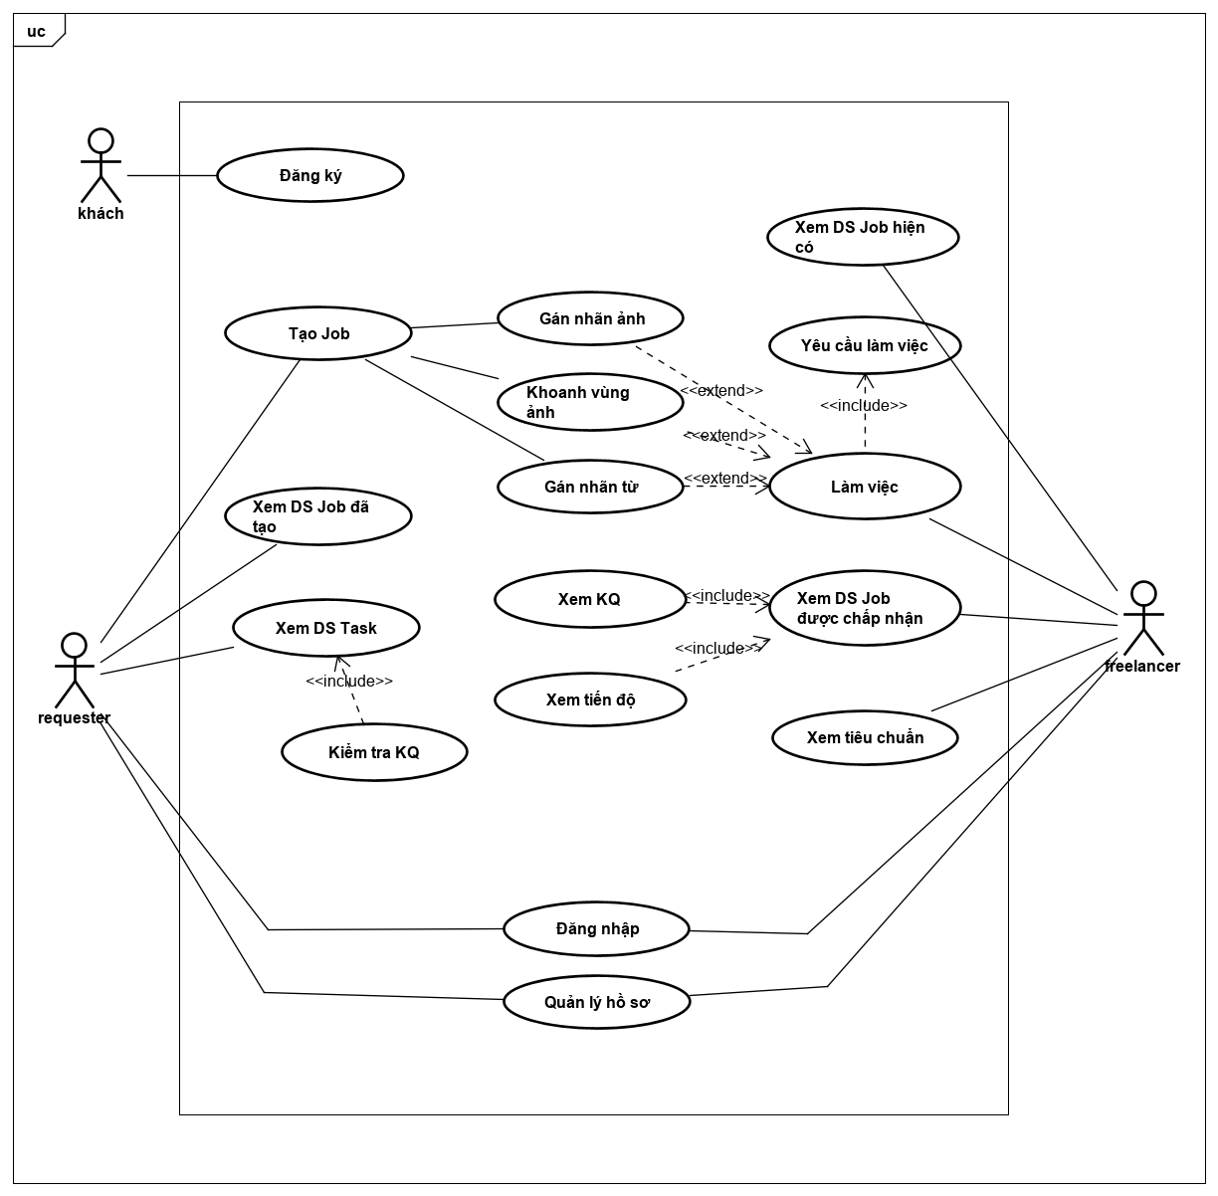

## Biểu đồ usecase phân rã

### Phân rã usecase “Quản lý hồ sơ”

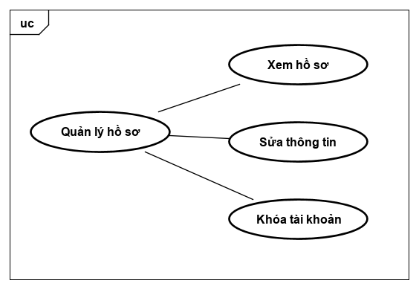

### Phân rã usecase “Kiểm tra kết quả”

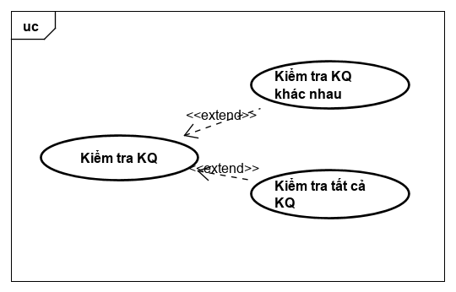

# Mô tả chi tiết các chức năng

## Đặc tả usecase tác nhân “Khách”

### Đặc tả usecase “ Đăng ký”

|  |  |  |  |
| --- | --- | --- | --- |
| **Tên usecase** | Đăng ký | | |
| **Tác nhân** | Khách | | |
| **Tiền điều kiện** | Khách chưa có tài khoản | | |
| **Luồng sự kiện chính**  **(Thành công)** | **STT** | **Thực hiện bởi** | **Hành động** |
| 1 | Khách | Lựa chọn chức năng “Đăng ký” |
| 2 | Hệ thống | Hiển thị form đăng ký |
| 3 | Khách | Nhập thông tin cá nhân, gửi đăng ký |
| 4 | Hệ thống | Lưu thông tin tài khoản, báo thành công. Hiển thị form đăng nhập |
| **Luồng sự kiện thay thế** | **STT** | **Thực hiện bởi** | **Hành động** |
|  | 4A | Hệ thống | Thông tin tài khoản đã tồn tại, báo không thành công . Hiển thị trang đăng ký |
| **Hậu điều kiện** | Không | | |
| **Dữ liệu đầu vào** | Không | | |

## Đặc tả usecase “requester”

### Đặc tả usecase “Đăng nhập”

|  |  |  |  |
| --- | --- | --- | --- |
| **Tên usecase** | Đăng nhập | | |
| **Tác nhân** | Người dùng đã có tài khoản freelancer hoặc requester | | |
| **Tiền điều kiện** | Đã đăng ký tài khoản thành công | | |
| **Luồng sự kiện chính**  **(Thành công)** | **STT** | **Thực hiện bởi** | **Hành động** |
| 1 | Người dùng | Lựa chọn chức năng “Đăng nhập” |
| 2 | Hệ thống | Hiển thị form đăng nhập |
| 3 | Khách | Nhập email, password, role. Gửi yêu cầu đăng nhập |
| 4 | Hệ thống | Xác thực tài khoản, chuyển hướng đến trang chủ của freelance hoặc requester |
| **Luồng sự kiện thay thế** | **STT** | **Thực hiện bởi** | **Hành động** |
|  | 4A | Hệ thống | Thông tin tài khoản không tồn tại, báo không thành công . Hiển thị trang đăng nhập |
| **Hậu điều kiện** | Không | | |
| **Dữ liệu đầu vào** | Không | | |

### Đặc tả usecase “Xem thông tin hồ sơ”

|  |  |  |  |  |  |
| --- | --- | --- | --- | --- | --- |
| **Tên Use Case** | Xem thông tin hồ sơ | | | | |
| **Tác nhân** | | Requester hoặc Freelancer | | | |
| **Tên điều kiện** | | Người dùng đăng nhập với vai trò Requester hoặc Freelancer | | | |
| **Luồng sự kiện chính(Thành công)** | | **STT** | **Thực hiện bởi** | **Hành động** | |
|  | | 1 | Người dùng | Chọn nút xem thông tin cá nhân | |
|  | | 2 | Hệ thống | Chuyển tới giao diện hiển thị chi tiết thông tin cá nhân | |
| **Luồng sự kiện thay thế** | | Không |  |  |  |
| **Hậu điều kiện** | | Không | | | |
| **Dữ liệu đầu vào** | | Không | | | |

### Đặc tả usecase “Sửa thông tin hồ sơ”

|  |  |  |  |
| --- | --- | --- | --- |
| **Tên usecase** | Sửa thông tin hồ sơ | | |
| **Tác nhân** | Requester hoặc Freelancer | | |
| **Tiền điều kiện** | Người dùng đăng nhập với vai trò Requester hoặc Freelancer | | |
| **Luồng sự kiện chính**  **(Thành công)** | **STT** | **Thực hiện bởi** | **Hành động** |
| 1 | Người dùng | Lựa chọn chức năng sửa thông tin chi tiết |
| 2 | Hệ thống | Lấy thông tin cá nhân rồi hiển thị |
| 3 | Requester | Yêu cầu chỉnh sửa thông tin chi tiết |
| 4 | Hệ thống | Hiển thị thông tin theo các trường có thể chỉnh sửa được |
| 5 | Requester | Chỉnh sửa các trường thông tin cần thiết và yêu cầu lưu thông tin |
| 6 | Hệ thống | Lưu thông tin cá nhân và thông báo thành công |
| **Luồng sự kiện thay thế** | **STT** | **Thực hiện bởi** | **Hành động** |
| **Hậu điều kiện** | Không | | |
| **Dữ liệu đầu vào** | Không | | |

### Đặc tả usecase “Khóa tài khoản”

|  |  |  |  |
| --- | --- | --- | --- |
| **Tên usecase** | Sửa thông tin hồ sơ | | |
| **Tác nhân** | Requester hoặc Freelancer | | |
| **Tiền điều kiện** | Người dùng đăng nhập với vai trò Requester hoặc Freelancer | | |
| **Luồng sự kiện chính**  **(Thành công)** | **STT** | **Thực hiện bởi** | **Hành động** |
| 1 | Người dùng | Lựa chọn chức năng khóa tài khoản |
| 2 | Hệ thống | Đưa ra thông báo cảnh báo |
| 3 | Người dùng | Chấp nhận |
| 4 | Hệ thống | Vô hiệu tài khoản, chuyển màn hình về trang chủ |
| **Luồng sự kiện thay thế** | **STT** | **Thực hiện bởi** | **Hành động** |
|  | 3A | Người dùng | Từ chối |
|  | 4A | Hệ thống | Trở về màn hình xem hồ sơ |
| **Hậu điều kiện** | Không | | |
| **Dữ liệu đầu vào** | Không | | |

### Đặc tả usecase “Tạo job”

|  |  |  |  |
| --- | --- | --- | --- |
| **Tên usecase** | Tạo job | | |
| **Tác nhân** | Requester | | |
| **Tiền điều kiện** | Người dùng đăng nhập với vai trò Requester | | |
| **Luồng sự kiện chính**  **(Thành công)** | **STT** | **Thực hiện bởi** | **Hành động** |
| 1 | Requester | Lựa chọn loại công việc cần tạo |
| 2 | Hệ thống | Hiển thị demo công việc |
| 3 | Requester | Chọn “Tạo công việc” |
| 4 | Hệ thống | Hiển thị form điền thông tin mô tả công việc |
| 5 | Requester | Điền thông tin mô tả công việc. Gửi yêu cầu tạo công việc. |
|  | 6 | Hệ thống | Dựa vào thông tin mô tả, tự động tạo các task công việc nhỏ. Thông báo tạo công việc thành công.  Chuyển hướng về trang “Xem danh sách công việc” |
| **Luồng sự kiện thay thế** | **STT** | **Thực hiện bởi** | **Hành động** |
| **Hậu điều kiện** | Không | | |
| **Dữ liệu đầu vào** | Không | | |

### Đặc tả usecase “Xem DS job đã tạo”

|  |  |  |  |
| --- | --- | --- | --- |
| **Tên usecase** | Xem danh sách job đã tạo | | |
| **Tác nhân** | Requester | | |
| **Tiền điều kiện** | Người dùng đăng nhập với vai trò Requester | | |
| **Luồng sự kiện chính**  **(Thành công)** | **STT** | **Thực hiện bởi** | **Hành động** |
| 1 | Requester | Chọn chức năng “Xem danh sách công việc” |
| 2 | Hệ thống | Hiển thị danh sách công việc đã tạo |
| **Luồng sự kiện thay thế** | **STT** | **Thực hiện bởi** | **Hành động** |
| **Hậu điều kiện** | Không | | |
| **Dữ liệu đầu vào** | Không | | |

### Đặc tả usecase “Xem DS Task”

|  |  |  |  |
| --- | --- | --- | --- |
| **Tên usecase** | Xem DS Task | | |
| **Tác nhân** | Requester | | |
| **Tiền điều kiện** | Người dùng đăng nhập với vai trò Requester, đang ở màn hình hiển thị danh sách job. Đã tạo ít nhất 1 công việc | | |
| **Luồng sự kiện chính**  **(Thành công)** | **STT** | **Thực hiện bởi** | **Hành động** |
| 1 | Requester | Chọn chức năng “Xem DS Task” của 1 công việc nào đó |
| 2 | Hệ thống | Hiển thị DS Task đối với công việc được chọn. Xem kết quả của từng task Xem tiến độ của từng task |
| **Luồng sự kiện thay thế** | **STT** | **Thực hiện bởi** | **Hành động** |
| **Hậu điều kiện** | Không | | |
| **Dữ liệu đầu vào** | Không | | |

### Đặc tả usecase “Kiểm tra kết quả khác nhau”

|  |  |  |  |
| --- | --- | --- | --- |
| **Tên usecase** | Kiểm trả KQ khác nhau | | |
| **Tác nhân** | Requester | | |
| **Tiền điều kiện** | Người dùng đăng nhập với vai trò Requester. Đang ở màn hình xem ds task. Ít nhất 2 task dã hoàn thành. | | |
| **Luồng sự kiện chính**  **(Thành công)** | **STT** | **Thực hiện bởi** | **Hành động** |
| 1 | Requester | Chọn “Kiểm tra các kq khác nhau” |
| 2 | Hệ thống | Hiển thị các kết quả khác nhau |
| 3 | Requester | Chọn KQ đúng |
| 4 | Hệ thống | Lưu kết quả. Chuyển sang kết quả khác |
| **Luồng sự kiện thay thế** | **STT** | **Thực hiện bởi** | **Hành động** |
| **Hậu điều kiện** | Không | | |
| **Dữ liệu đầu vào** | Không | | |

### Đặc tả usecase “Kiểm tra tất cả kết quả”

|  |  |  |  |
| --- | --- | --- | --- |
| **Tên usecase** | Kiểm tra tất cả các | | |
| **Tác nhân** | Requester | | |
| **Tiền điều kiện** | Người dùng đăng nhập với vai trò Requester. Đang ở màn hình xem ds task. Ít nhất 2 task dã hoàn thành. | | |
| **Luồng sự kiện chính**  **(Thành công)** | **STT** | **Thực hiện bởi** | **Hành động** |
| 1 | Requester | Chọn “Kiểm tra tất cả các KQ” |
| 2 | Hệ thống | Hiển thị các tất cả |
| 3 | Requester | Chọn KQ đúng |
| 4 | Hệ thống | Lưu kết quả. Chuyển sang kết quả khác |
| **Luồng sự kiện thay thế** | **STT** | **Thực hiện bởi** | **Hành động** |
| **Hậu điều kiện** | Không | | |
| **Dữ liệu đầu vào** | Không | | |

## Đặc tả usecase “freelancer”

### Đặc tả usecase “Xem danh sách job hiện thời”

|  |  |  |  |
| --- | --- | --- | --- |
| **Tên usecase** | Xem danh sách job hiện thời | | |
| **Tác nhân** | Freelancer | | |
| **Tiền điều kiện** | Người dùng đăng nhập với vai trò Freelancer. | | |
| **Luồng sự kiện chính**  **(Thành công)** | **STT** | **Thực hiện bởi** | **Hành động** |
| 1 | Freelancer | Chọn “Tìm việc” |
| 2 | Hệ thống | Hiển thị các tất cả các công việc hiện thời |
| **Luồng sự kiện thay thế** | **STT** | **Thực hiện bởi** | **Hành động** |
| **Hậu điều kiện** | Không | | |
| **Dữ liệu đầu vào** | Không | | |

### Đặc tả usecase “Yêu cầu làm việc”

|  |  |  |  |
| --- | --- | --- | --- |
| **Tên usecase** | Yêu cầu làm việc | | |
| **Tác nhân** | Freelancer | | |
| **Tiền điều kiện** | Người dùng đăng nhập với vai trò Freelancer. Đang ở màn hình “Tìm việc”. | | |
| **Luồng sự kiện chính**  **(Thành công)** | **STT** | **Thực hiện bởi** | **Hành động** |
| 1 | Freelancer | Chọn “Yêu cầu làm việc” trên một công việc. |
| 2 | Hệ thống | Kiểm tra thông tin tiêu chuẩn của freelancer có đủ tiêu chuẩn đề ra của công việc. Đưa ra thông báo, được chấp nhận. Chuyển về màn hình “DS Công việc đã nhận”. Tính lại điểm tiêu chuẩn. |
| **Luồng sự kiện thay thế** | **STT** | **Thực hiện bởi** | **Hành động** |
|  | 2A | Hệ thống | Kiểm tra thông tin tiêu chuẩn của freelancer không đủ tiêu chuẩn đề ra của công việc. Đưa ra thông báo không được chấp nhận. Quay lại màn hình “tìm việc”. Tính lại tiêu chuẩn. |
| **Hậu điều kiện** | Không | | |
| **Dữ liệu đầu vào** | Không | | |

### Đặc tả usecase “Xem danh sách job được chấp nhận”

|  |  |  |  |
| --- | --- | --- | --- |
| **Tên usecase** | Xem danh sách job được chấp nhận | | |
| **Tác nhân** | Freelancer | | |
| **Tiền điều kiện** | Người dùng đăng nhập với vai trò Freelancer. | | |
| **Luồng sự kiện chính**  **(Thành công)** | **STT** | **Thực hiện bởi** | **Hành động** |
| 1 | Freelancer | Chọn “Xem DS Công việc được chấp nhận” |
| 2 | Hệ thống | Hiển thị các tất cả các công việc đã được chấp nhận |
| **Luồng sự kiện thay thế** | **STT** | **Thực hiện bởi** | **Hành động** |
| **Hậu điều kiện** | Không | | |
| **Dữ liệu đầu vào** | Không | | |

### Đặc tả usecase “Làm việc – Gán nhãn ảnh”

|  |  |  |  |
| --- | --- | --- | --- |
| **Tên usecase** | Làm việc – Gán nhãn ảnh | | |
| **Tác nhân** | Freelancer | | |
| **Tiền điều kiện** | Người dùng đăng nhập với vai trò Freelancer. Được chấp nhận công việc thuộc loại “Gán nhãn ảnh”. Đang ở màn hình “DS công việc đã nhận” | | |
| **Luồng sự kiện chính**  **(Thành công)** | **STT** | **Thực hiện bởi** | **Hành động** |
| 1 | Freelancer | Chọn “Làm việc” trên một công việc chưa hoàn thành |
| 2 | Hệ thống | Hiển thị màn hình làm việc. Hiển thị bức ảnh chưa được gán nhãn |
| 3 | Freelancer | Chọn nhãn cần gán cho ảnh. Gửi kết quả |
| 4 | Hệ thống | Lưu kết quả, chuyển qua bức ảnh khác. |
| **Luồng sự kiện thay thế** | **STT** | **Thực hiện bởi** | **Hành động** |
|  | **2A** | Hệ thống | Thông báo hết hạn hoàn thành. Trả về màn hình “Xem DS công việc đã nhận”. Tính lại tiêu chuẩn. |
| 4A | Hệ thống | Hết ảnh cần gán, thông báo hoàn thành công việc. Trả về màn hình “Xem DS công việc đã nhận”. Tính lại tiêu chuẩn. |
| **Hậu điều kiện** | Không | | |
| **Dữ liệu đầu vào** | Không | | |

### Đặc tả usecase “Làm việc – Khoanh vùng ảnh”

|  |  |  |  |
| --- | --- | --- | --- |
| **Tên usecase** | Làm việc – Khoanh vùng ảnh | | |
| **Tác nhân** | Freelancer | | |
| **Tiền điều kiện** | Người dùng đăng nhập với vai trò Freelancer. Được chấp nhận công việc thuộc loại “Khoanh vùng ảnh”. Đang ở màn hình “DS công việc đã nhận” | | |
| **Luồng sự kiện chính**  **(Thành công)** | **STT** | **Thực hiện bởi** | **Hành động** |
| 1 | Freelancer | Chọn “Làm việc” trên một công việc chưa hoàn thành |
| 2 | Hệ thống | Hiển thị màn hình làm việc. Hiển thị bức ảnh chưa được khoanh vùng |
| 3 | Freelancer | Khoanh vùng ảnh. Gửi kết quả |
| 4 | Hệ thống | Lưu kết quả, chuyển qua bức ảnh khác. |
| **Luồng sự kiện thay thế** | **STT** | **Thực hiện bởi** | **Hành động** |
|  | **2A** | Hệ thống | Thông báo hết hạn hoàn thành. Trả về màn hình “Xem DS công việc đã nhận”. Tính lại tiêu chuẩn. |
| 4A | Hệ thống | Hết ảnh cần gán, thông báo hoàn thành công việc. Trả về màn hình “Xem DS công việc đã nhận”. Tính lại tiêu chuẩn. |
| **Hậu điều kiện** | Không | | |
| **Dữ liệu đầu vào** | Không | | |

### Đặc tả usecase “Làm việc – Gán nhãn từ”

|  |  |  |  |
| --- | --- | --- | --- |
| **Tên usecase** | Làm việc – Gán nhãn từ | | |
| **Tác nhân** | Freelancer | | |
| **Tiền điều kiện** | Người dùng đăng nhập với vai trò Freelancer. Được chấp nhận công việc thuộc loại “Gán nhãn từ”. Đang ở màn hình “DS công việc đã nhận” | | |
| **Luồng sự kiện chính**  **(Thành công)** | **STT** | **Thực hiện bởi** | **Hành động** |
| 1 | Freelancer | Chọn “Làm việc” trên một công việc chưa hoàn thành |
| 2 | Hệ thống | Hiển thị màn hình làm việc. Hiển thị đoạn văn chưa được gán nhãn |
| 3 | Freelancer | Chọn nhãn cần gán cho từng từ. Gửi kết quả |
| 4 | Hệ thống | Lưu kết quả, chuyển qua đoạn văn khác. |
| **Luồng sự kiện thay thế** | **STT** | **Thực hiện bởi** | **Hành động** |
|  | **2A** | Hệ thống | Thông báo hết hạn hoàn thành. Trả về màn hình “Xem DS công việc đã nhận”. Tính lại tiêu chuẩn. |
| 4A | Hệ thống | Hết ảnh cần gán, thông báo hoàn thành công việc. Trả về màn hình “Xem DS công việc đã nhận”. Tính lại tiêu chuẩn. |
| **Hậu điều kiện** | Không | | |
| **Dữ liệu đầu vào** | Không | | |

### Đặc tả usecase “Xem tiêu chuẩn”

|  |  |  |  |
| --- | --- | --- | --- |
| **Tên usecase** | Xem danh sách job hiện thời | | |
| **Tác nhân** | Freelancer | | |
| **Tiền điều kiện** | Người dùng đăng nhập với vai trò Freelancer. | | |
| **Luồng sự kiện chính**  **(Thành công)** | **STT** | **Thực hiện bởi** | **Hành động** |
| 1 | Freelancer | Chọn “Xem tiêu chuẩn” |
| 2 | Hệ thống | Hiển thị các tiêu chuẩn:   * Số cv được chấp nhận * Tỷ lệ cv hoàn thành * Tỷ lệ cv hoàn thành đúng hạn |
| **Luồng sự kiện thay thế** | **STT** | **Thực hiện bởi** | **Hành động** |
| **Hậu điều kiện** | Không | | |
| **Dữ liệu đầu vào** | Không | | |